МИНИСТЕРСТВО СЕЛЬСКОГО ХОЗЯЙСТВА
РОССИЙСКОЙ ФЕДЕРАЦИИ

Департамент научно-технологической политики и образования

Федеральное государственное учреждение

СЕВЕРО-КАВКАЗСКАЯ ГОСУДАРСТВЕННАЯ ЗОНАЛЬНАЯ

МАШИНОИСПЫТАТЕЛЬНАЯ СТАНЦИЯ

Протокол испытаний
№ 11-33-09 (1010022)

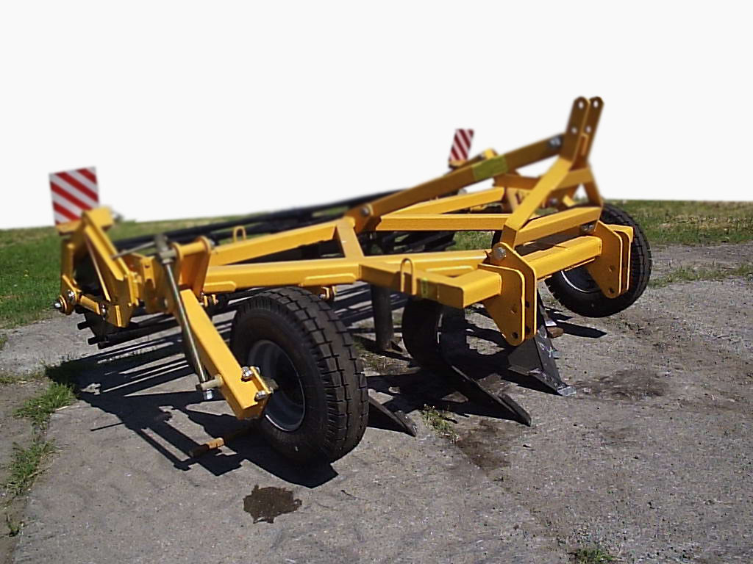

ПЛУГ-РЫХЛИТЕЛЬ БЛОЧНОМОДУЛЬНЫЙ ПРБ-3

Изготовитель | Адрес
Организация-разработчик: институт агроинженерных проблем ФГОУ ВПО АЧГАА  Организация-изготовитель:  ООО «Югжелдормаш» | 347740, г. Зерноград  Ростовской области,  ул. Советская, 28, к.171  Тел./факс (86359) 43-9-26  400080, г. Волгоград, Пром. Зона  Тел./факс (8442) 62-62-72

Результаты испытаний (краткие)
Плуг-рыхлитель блочномодульный ПРБ-3
Назначение | Предназначен для основной безотвальной обработки почв с твердостью до 4 МПа под зерновые и технические культуры на глубину до 45 см. Плуг-рыхлитель может использоваться по отвальным и безотвальным фонам для углубления и разуплотнения пахотного горизонта, улучшения лугов и пастбищ
Качество работы:
Вид работ |  | Рыхление зяби  на глубину  38…40 см |  | Безотвальная обработка стерни озимой пшеницы на глубину 38…  40 см
Состав агрегата |  | ПРБ-3 +  «Versatile» 2210 |  | ПРБ-3 +  «Versatile» 2210
Рабочая ширина захвата:  - средняя, м  - стандартное отклонение, ± см |  | 2,95  0,03 |  | 2,92  0,07
Глубина обработки:  -средняя, см  -стандартное отклонение, ± см |  | 39,9  1,22 |  | 38,8  1,19
Крошение почвы, %:  - размеры фракций до 50 мм |  | 84,5 |  | 67,5
Гребнистость поверхности почвы, см |  | 2,8 |  | 2,2
Сохранение стерни, % |  | - |  | 65,9
Содержание эрозионно-опасных частиц почвы в слое от 0 до 5 см, %:  - до прохода орудия  - после прохода орудия |  | 17,0  16,7 |  | 22,8  22,0
Залипание и забивание рабочих органов |  | Не наблюдалось
Производительность за 1 ч основного времени, га |  | 2,65 |  | 2,86
Условия эксплуатации:
- тип изделия |  |  | Навесной
- агрегатируется с тракторами |  |  | Класса 3…4
- перевод в рабочее и транспортное положения |  |  | ГНС трактора
- настройка рабочих органов |  |  | Регулировка глубины хода рабочих органов винтовым механизмом колеса
- время подготовки машины к работе (навески), ч |  |  | 0,30
Потребляемая мощность машины, кВт |  |  | 91,9…145,4
Трудоемкость ежесменного ТО, чел.-ч |  |  | 0,11
Эксплуатационная надежность |  |  | Хорошая
Удобство управления |  |  | Удобно
Безопасность выполнения работ |  |  | Обеспечена

Описание конструкции машины
Плуг-рыхлитель блочномодульный ПРБ-3 навесной состоит из рамы, опорных колёс, рабочих органов (правых и левых), механизма регулировки колеса, навески, шлейфа.
Глубина хода рабочих органов устанавливается регулировочным механизмом колеса и выдерживается опорными колесами.
Рабочий орган - рыхлитель безотвального типа имеет изогнутую стойку с долотом в нижней части. В передней части стойки крепится лезвие. Долото и лезвие - сменные

Техническая характеристика
Показатели | Численные значения
Габаритные размеры плуга, мм:  - длина  - ширина  - высота | 2760  3520  1640
Ширина захвата, м:  - конструкционная | 2,83
Глубина обработки почвы, см | 25…45
Общая масса в комплектации поставки, кг, в том числе:  - изделия в рабочей комплектации  - запасных частей и принадлежностей | 1519  1505  14
Рабочая скорость, км/ч | 7…10

Качество работы | Испытания проводились на глубоком рыхлении зяби с целью углубления пахотного горизонта и безотвальной основной обработке стерни озимой пшеницы. Оба фона характеризовались слабо выраженным микрорельефом (менее 3 см). На глубоком рыхлении зяби почва была влажной (20,9 %…29,5 %). На обработке стерни озимой пшеницы влажность почвы  (12,1 %…18,7 %) соответствовала сухому и слегка увлажнённому состоянию. По твёрдости почва на глубоком рыхлении зяби была рыхловатой (0,28…1,88 МПа). На стерневом фоне в слое 30…40 см твёрдость почвы - 4,19 МПа. По другим показателям, характеризующим состояние участков испытаний (масса растительных и пожнивных остатков, их длина), не было заметных отклонений от требований. На пару пожнивные остатки отсутствовали, а растительные представлены сорняками.  На обоих фонах агрегат по рабочей скорости (8,9…9,5 км/ч) укладывался в требования ТУ (7…  10 км/ч). Ниже получена рабочая скорость на углублении пахотного горизонта, что объясняется, практически, предельной влажностью участка и большей глубиной обработки. Рабочая ширина захвата машины (2,92…2,95 м) соответствует ТУ (3,0 м ± 10 %). Устойчивость хода рабочих органов ± (1,19…1,22 см) находится в пределах норматива (не более ± 2 см). Содержание фракций почвы до 50 мм на обоих фонах  (67,5 %…84,5 %) соответствует ТУ (не менее 50 %). Шлейф плуга хорошо выравнивает почву. После прохода агрегата гребнистость поверхности почвы составляет 2,2 и 2,8 см, что также укладывается в допустимый предел (не более 5 см). Показатель сохранения стерни (65,9 %) находится в допустимом пределе (не менее  60 %). Заметного увеличения или уменьшения содержания эрозионно-опасных частиц почвы после прохода орудия не отмечено
Производительность | Производительность в час основного времени на глубоком рыхлении зяби получена 2,65 га/ч при рабочей скорости агрегата 8,9 км/ч и рабочей ширине захвата 2,98 м. На безотвальной обработке стерни озимой пшеницы основная производительность получена 2,86 га/ч при рабочей скорости 9,5 км/ч и рабочей ширине захвата 3,0 м. На обоих фонах эти показатели соответствуют требованиям ТУ (2,1…3,0 га/ч; 7,0…10,0 км/ч). Технологический процесс на обоих видах работ выполнялся устойчиво.  Удельные расходы топлива за время сменной работы получены 15,56 и 15,12 кг/га соответственно
Безопасность движения | Плуг-рыхлитель ПРБ-3 в агрегате с трактором «Versatile» 2210 может использоваться для передвижения по дорогам общей сети
Техническое обслуживание | Техническое описание и инструкция по эксплуатации в доходчивой форме и достаточном объеме освещают устройство и работу основных частей машины, правила подготовки к работе, техническое обслуживание, эксплуатацию и регулировки.  Плуг-рыхлитель имеет два вида технического обслуживания – ежесменное и сезонное.  Трудоемкость ежесменного ТО составила 0,11 чел.-ч
Заключение по результатам испытаний
Испытанный плуг - рыхлитель блочно-модульный ПРБ-3 соответствует требованиям НД по показателям назначения, надежности и безопасности. Выявленные недостатки не требуют изменения конструкции.
Рекомендация - плуг ПРБ-3 поставить на производство, устранив выявленные недостатки
Испытания проведены: |  | ФГУ «Северо-Кавказская МИС»  347740, г. Зерноград Ростовской области,  ул. Ленина, 32
Испытания провел: |  | Хлыстов Е.И.
Источник информации: |  | Протокол испытаний № 11-33-09 (1010022)  от 23 ноября 2009 года

